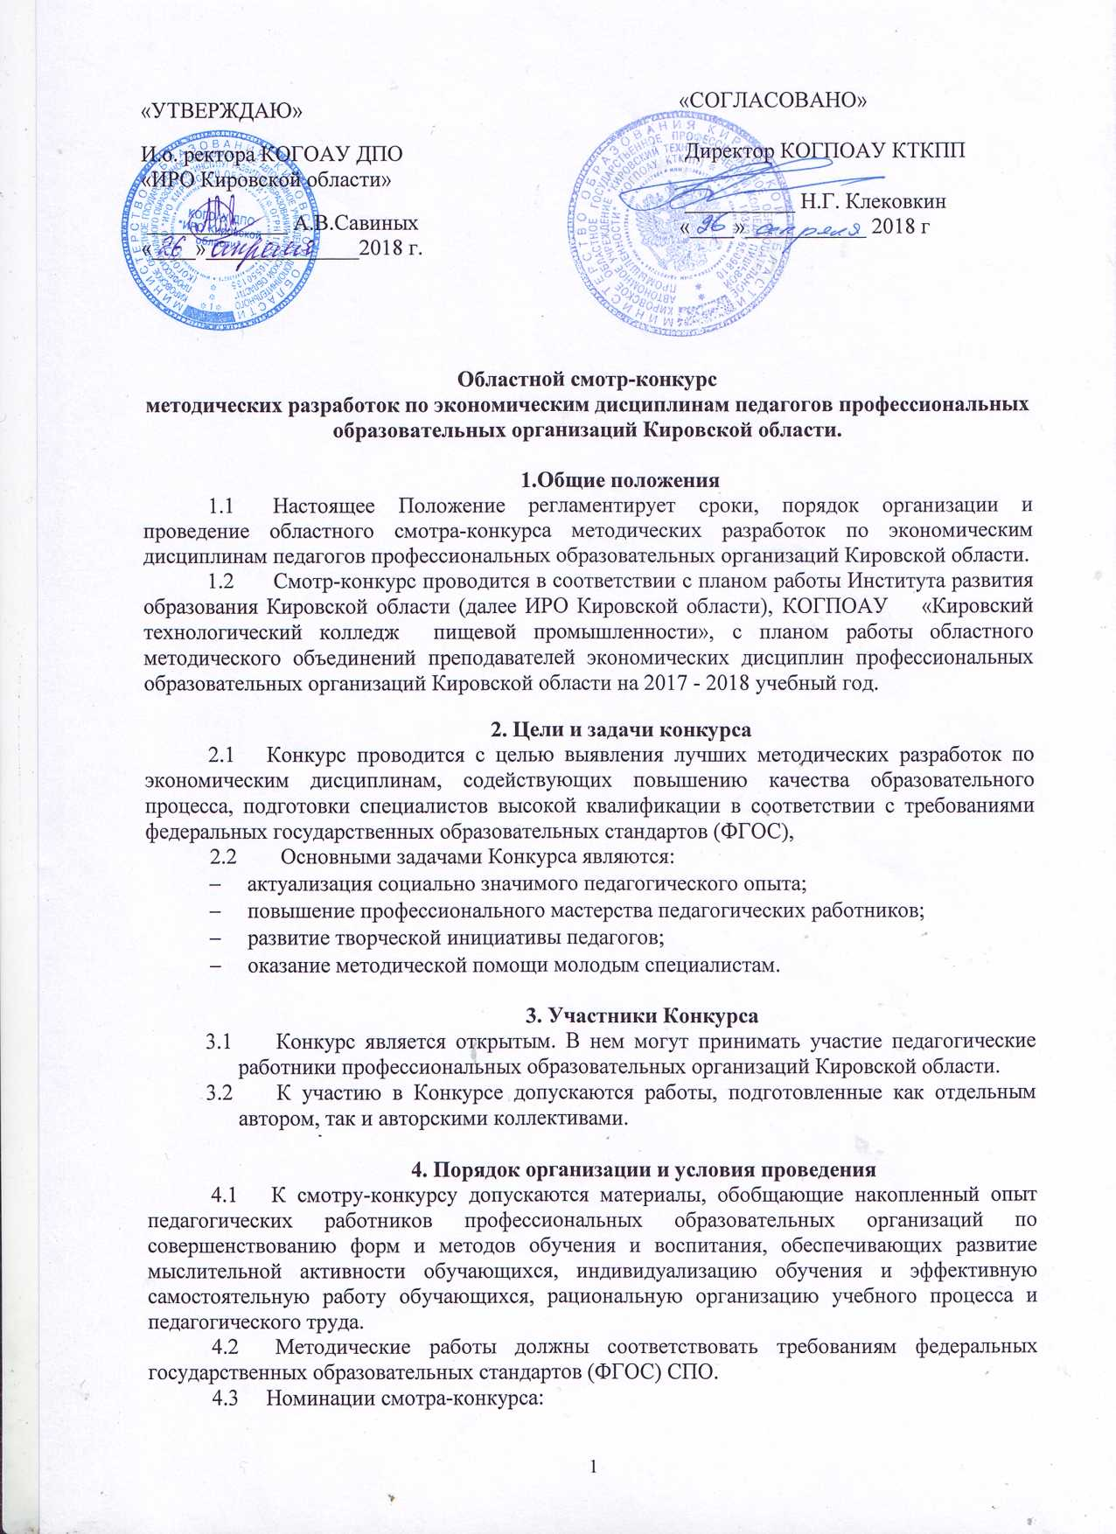

1 | Лучшее учебное пособие оп практическим работам.
2 | Лучший курс лекций по дисциплине.
3 | Лучшее учебно-методическое пособие по самостоятельной работе.
4 | Лучшая рабочая тетрадь.
5 | Лучшая методическая разработка учебного занятия или внеклассного мероприятия
6 | Лучшее методическое пособие для заочного обучения.
7 | Лучшие методические рекомендации по ВКР.
8 | Лучшее электронное издание.

4.4 Сроки и этапы проведения
Конкурс проводится: с 03. 05. 2018 г. по 23. 05. 2018 г.
Представление работ на смотр-конкурс: с 03. 05. 2018 по 10. 05. 2018
Подведение итогов: 23. 05. 2018 г.
4.5 Для участия в смотре-конкурсе заявитель направляет на официальный адрес электронной почте следующие документы в формате pdf:
1. Заявка с подписью автора. (Приложение 1)
2. Аннотация.
3. Методическая разработка (текст работы) с титульным листом.
4. Рецензия.
  - Все материалы (файлы ) должны быть пронумерованы согласно представленной нумерации
4.7 Объем работы в электронном виде - не более 25 МБ.
4.8 Конкурсные документы направляются по электронной почте
milk-kollege-inform@yandex.ru
4.9 Требования, предъявляемые к конкурсной методической работе
Требования к тексту работы:
Представляемые на конкурс работы выполняются в формате редактора Word шрифтом Times New Roman (кегль 14) через 1,5 интервал, допускается вставка в текст графических материалов, иллюстративные материалы. Объем работы в электронном виде - не более 25 МБ. Методическая работа оформляется в соответствии с требованиями ГОСТ к оформлению работы.
Титульный лист конкурсной работы должен содержать: наименование образовательного учреждения, наименование работы, номинацию, фамилию, имя, отчество, должность автора (авторов) (Приложение 3)
Аннотация к учебно-методической разработке, дающая общую характеристику представленных материалов (цель, задачи, адресат, актуальность, условия реализации, содержание (в общем виде) и т.п.)- не более ½ страницы.
Рецензия с рекомендациями по использованию методической разработки в образовательном процессе ОУ (рецензия внутренняя или внешняя) либо мотивированную рекомендацию методического совета ОУ по применению данной работы в образовательном процессе учебного заведения. Рецензия и (или) рекомендация должны быть заверены печатью ОУ.
Работа может быть представлена в электронном виде в формате pdf по электронной почте по адресу: milk-kollege-inform@yandex.ru
4.10. Критерии оценки:
Основными критериями при оценке представленных работ являются:
- Степень соответствия содержания методической работы требованиям ФГОС СПО.
- Степень освещения практических вопросов, их актуальность;
- Наличие межпредметных связей;
- Технологичность;
- Соблюдение психолого-педагогических требований к трактовке излагаемого материала;
- Методическая сложность работы;
- Стиль изложения: доступность, наглядность, логичность;
- Творческий характер работы, нестандартность решения педагогической проблемы;
- Связь с современными педагогическими технологиями
- Культура оформления материалов, соответствие нормам русского языка и стиля изложения учебных текстов, соответствие ГОСТу;
- Реальность использования в массовой педагогической практике
Материалы, представленные на Конкурс, должны носить педагогический (обучающий, методический) характер, отвечать современным требованиям и не противоречить общепризнанным научным фактам, этическим нормам и законодательству Российской Федерации.

5. Управление конкурсом
Общее руководство проведением Конкурса осуществляет его организационный комитет в составе:
Оргкомитет конкурса :
Председатель конкурса:
Круглова Валентина Сергеевна, председатель областного объединения экономических дисциплин, преподаватель КОГПОБУ «Вятского автомобильно-промышленного колледжа»
Координаторы конкурса:
Блинова Татьяна Владимировна, заведующая экономическим отделением КОГПОАУ «Кировский технологический колледж пищевой промышленности», контактный телефон: 8-912-727-98-61
Никонова Наталья Сергеевна, председатель комиссии экономических дисциплин КОГПОАУ «Кировский технологический колледж пищевой промышленности», контактные телефоны: 8-912-722-93-84
Председатель жюри:
Стебакова Татьяна Владимировна - старший методист, старший преподаватель кафедры профессионального и технологического образования
Члены Оргкомитета с правами жюри:
Клековкин Николай Геннадьевич, директор КОГПОАУ «Кировский технологический колледж пищевой промышленности».
Блинова Татьяна Владимировна, заведующая экономическим отделением КОГПОАУ «Кировский технологический колледж пищевой промышленности».
Евстратова Анастасия Владимировна, преподаватель КОГПОБУ «Суводского лесхоз – техникума».
Лекомцева Татьяна Леонидовна, преподаватель КОГПОБУ «Вятского автомобильно-промышленного колледжа».
Никонова Наталья Сергеевна, преподаватель, председатель комиссии экономических дисциплин КОГПОАУ «Кировский технологический колледж пищевой промышленности».
Сергеева Татьяна Владимировна, преподаватель КОГПОБУ «Вятского колледжа профессиональных технологий, управления и сервиса».
Хворова Наталья Ивановна, преподаватель КОГПОАУ «Савальского политехнического техникума».
Шарикова Оксана Владимировна, преподаватель КОГПОБУ «Яранского аграрного техникума».

6. Порядок подготовки и проведения конкурса
6.1 К участию в конкурсе допускаются работы, прошедшие техническую экспертизу и представленные не позднее 10. 05. 2018
Если работа не соответствует требованиям конкурса, не проходит технической, то работа не допускается к участию в конкурсе.
6.2. От каждого участника/авторского коллектива может быть направлено для участия не более одной работы.
6.3. Вопросы, связанные с проведением конкурса, направлять по адресу:
milk-kollege-inform@yandex.ru
Аппеляции по итогам конкурса не принимаются. За неполученные документы организаторы конкурса ответственности не несут.

7. Подведение итогов и поощрение
Рассмотрение присланных на Конкурс материалов осуществляет жюри путем организации индивидуальной экспертизы материалов (См. приложение 2).
В ходе экспертизы устанавливается соответствие представленных на Конкурс материалов разделам настоящего Положения.
Результаты работы профильных подкомиссий (в виде протокола) представляются на заключительном заседании жюри, которое подводит окончательные итоги Конкурса.
При подведении итогов жюри Конкурса определяется победителя 1 место и призеров 2, 3 места по каждой номинации.
Победитель и призеры конкурса в номинациях, награждаются дипломами 1, 2 и 3 степени.
Участники конкурса получают сертификат участия. Сертификат оформляется на каждую работу, вне зависимости от количества авторов.
По решению жюри в каждом отдельном случае могут вручаться специальные дипломы Конкурса.
Информация об итогах конкурса будет размещена на сайте КОГПОАУ «Кировского технологического колледжа пищевой промышленности» и в группе ОМО Экономических дисциплин в контакте.

Приложение 1
Все поля являются обязательными для заполнения.

ЗАЯВКА-ДОГОВОР
НА УЧАСТИЕ
В смотре-конкурсе методических работ по экономическим дисциплинам
педагогов образовательных учреждений СПО Кировской области

Фамилия, имя, отчество автора (полностью)
Должность педагога- конкурсанта
Контактный адрес (полный почтовый адрес, телефон, эл.почта)
Полное название образовательной организации (образовательного учреждения), в котором работает участник конкурса, телефон, почтовый адрес
Тема работы
Номинация
Применяемые в данной работе педагогические технологии
Для кого (преподавателей, учителей, педагогов, воспитателей, обучающихся,) предназначена методическая разработка
Согласие автора на публикацию конкурсного материала  (Согласен, нет, подпись) | Согласен, нет  Подпись
Согласие на использование персональных данных и обработку информации в рамках данного смотра-конкурса. | Подпись
Дата заполнения | « » _______________ 20 18 г.
Внимание! Заявка представляется в формате pdf, с подписью автора.

Приложение 2
Экспертный лист «Критерии оценки методической разработки» ФИО автора________________________________________________________
Тема_________________________________________________________

№ | Критерии оценки представленных материалов | Максимальное количество баллов за критерий
1 | степень соответствия содержания учебного или методического пособия требованиям ФГОС | 0-3
2 | степень освещения практических вопросов, их актуальность | 0-3
3 | наличие межпредметных связей | 0-3
4 | технологичность; | 0-3
5 | соблюдение психолого-педагогических требований к трактовке излагаемого материала | 0-3
6 | методическая сложность работы | 0-5
7 | стиль изложения: | 0-3
7 | доступность, наглядность, логичность
8 | творческий характер работы, нестандартность решения педагогической проблемы | 0-3
9 | связь с современными педагогическими технологиями | 0-3
10 | культура оформления материалов,  соответствие нормам русского языка и стиля изложения учебных текстов,  соответствие ГОСТу | 0-3
11 | реальность использования в массовой педагогической практике | 0-1
Всего | Максимальное количество баллов

Техническая экспертиза (+,-)
Заявка, оформление |  |  | Аннотация |  | титульный лист,  оформление | Методическая разработка  (текст работы) |  |  | Рецензия и (или) рекомендация методсовета
Word | скан | адрес для отправки итоговых докумен  тов | (общая характеристика) | объ  ем(не более½ стра  ницы | титульный лист,  оформление | формат,  шрифт,  интервал  (соответствие) | объ  ем (не более 25 МГ) | наличие плана, заключения, списка использованных источников | скан,  подпись,  печать | рекомендациями по использованию методработы

Приложение 3

Оформление титульного листа

Смотр-конкурс методических работ по экономическим дисциплинам
педагогов образовательных учреждений

Полное наименование образовательного учреждения

Наименование работы

Номинация:……………………………………………………………………………….

Фамилию, имя, отчество автора(авторов):
Должность автора (авторов):
Контактный телефон:
Адрес электронной почты:

Киров
2018

